Генераторы на операционных усилителях являются нестабильными схемами - их специально конструируют так, что бы они оставались в нестабильном состоянии или в состоянии генерации.

Генераторы синусоидального сигнала работают без подачи на них внешнего сигнала. Вместо этого применяется комбинация положительной или отрицательной обратной связи, что бы перевести усилитель в нестабильное состояние, что приводит к цикличному изменению сигнала на выходе от минимального до максимального напряжения питания с постоянным периодом. Частота и амплитуда колебаний определяется набором активных и пассивных компонентов, подключённых к операционному усилителю.

При создании генераторов различными способами комбинируют положительную и отрицательную обратные связи. На рисунке 5,а изображена базовая схема усилителя с отрицательной ОС и с добавленной положительной ОС. Когда применяются и положительная, и отрицательная ОС, то их усиления комбинируются в одно общее (усиление замкнутой петли ОС). Рисунок 5,а упрощается до рисунка 5,б, цепь положительной ОС представлена β = β2, и последующий анализ упрощается. Когда используется отрицательная ОС, то петля положительной ОС игнорируется, так как β2 равна нулю.

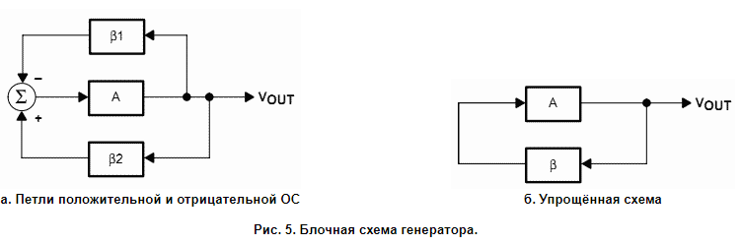

Общий вид операционного усилителя с положительной и отрицательной ОС показан на рисунке 6,а. Первым шагом в анализе будет разрывание петли в каком-нибудь месте, но так, что бы усиление схемы не изменилось. Положительная ОС разорвана в точке, помеченной **X**. Тестовый сигнал VTEST подаётся в разорванную петлю и выходное напряжение VOUT измеряется с помощью эквивалентной схемы, изображённой на рисунке 6,б.

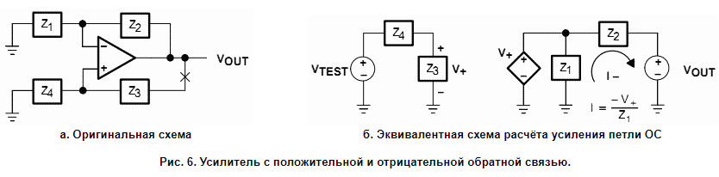

В начале рассчитывается V+, используя уравнение (7); затем V+ рассматривается как входной сигнал, подаваемый на неинвертирующий усилитель, что даёт Vout из уравнения (8). Подставляя V+ из уравнения (7) в уравнение (8), получаем в уравнении (9) передаточную функцию. В реальной схеме элементы заменяются для каждого импеданса, и уравнение упрощается.

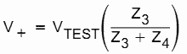 (7)

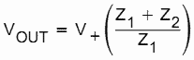 (8)

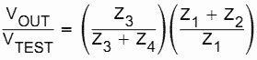 (9)